Un zumbador pasivo permite reproducir tonos con diferentes frecuencias (el sistema utilizado por ArduinoBlocks es similar al PWM pero por software). De esta forma podemos generar señales acústicas con el tono deseado y combinando duración, frecuencias y pausas podremos reproducir sencillas melodías.
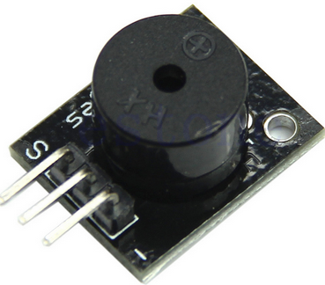 | 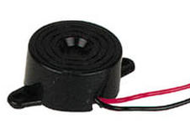

BLOQUES
Para controlar el zumbador utilizaremos estos bloques:

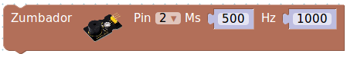 | Reproduce el tono con frecuencia de 1000Hz en el zumbador conectado en el pin 2 durante 500 ms
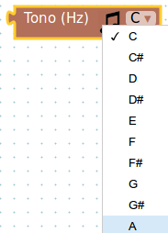 | Con este bloque podemos seleccionar la frecuencia correspondiente a las notas musicales.  Este bloque lo podemos utilizar en lugar de indicar los Hz de forma numérica directamente.  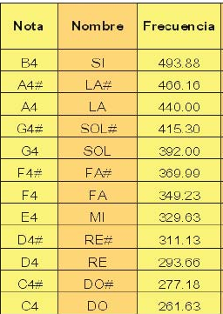

PRÁCTICA 11.1 | Escala musical | 

Reproducir escala musical
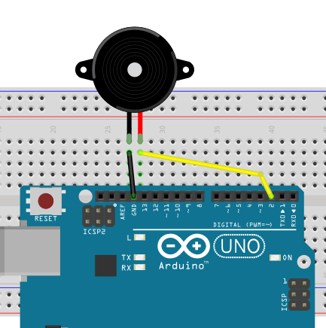 | 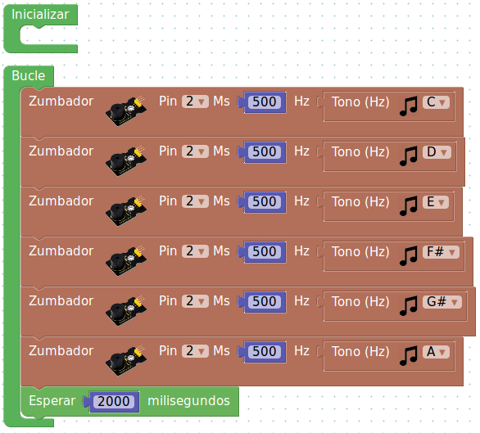
PRÁCTICA 11.2 | Frecuencia progresiva

Aumento de frecuencia progresivamente desde 40Hz hasta 2000Hz
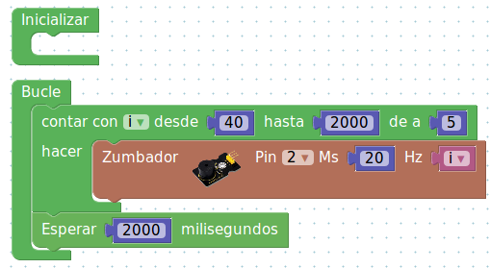

PRÁCTICA 11.3 | Ajuste de tono con poteciómetro

Con la ayuda de un poteciómetro conectado a una entrada analógica ajustaremos el valor de la frecuencia a reproducir en el zumbador entre 40 y 4000 Hz

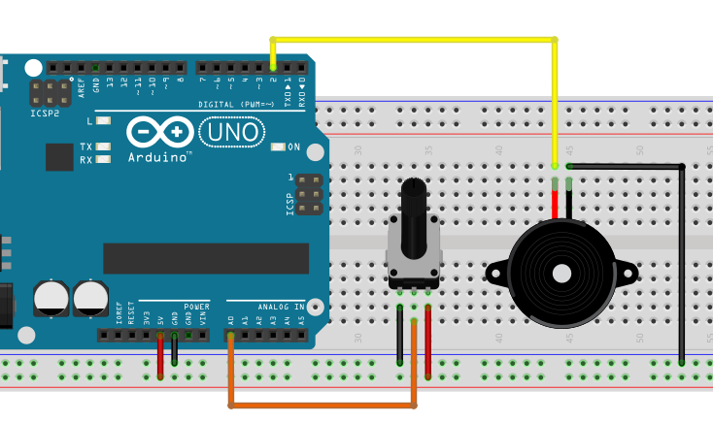
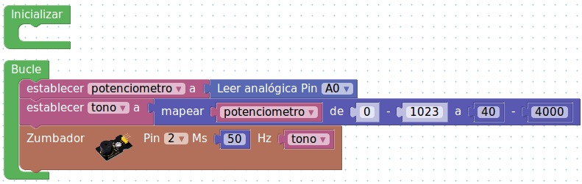
PRÁCTICA 11.4 | Melodía

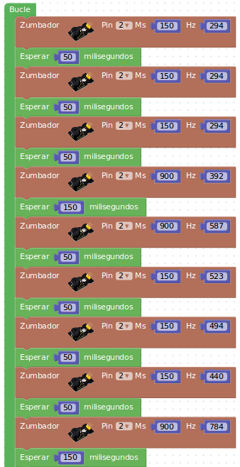 | 